Список
воинов Красной Армии, погибших при освобождении Шумилинского района и захороненных на его территории

ГОРОДСКОЙ ПОСЕЛОК ШУМИЛИНО

Список по воинскому кладбищу в г.п. Шумилино
(государственный учетный номер захоронения - 2303)

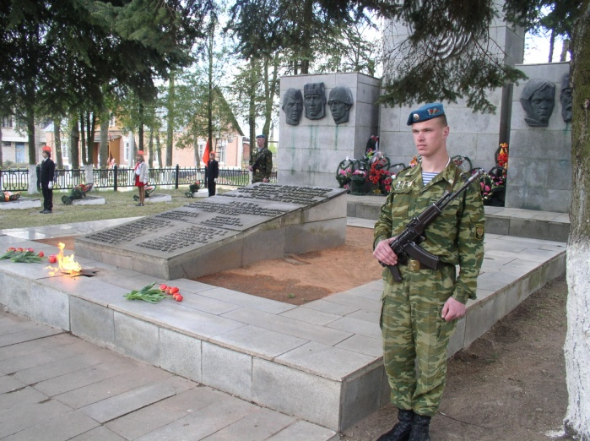
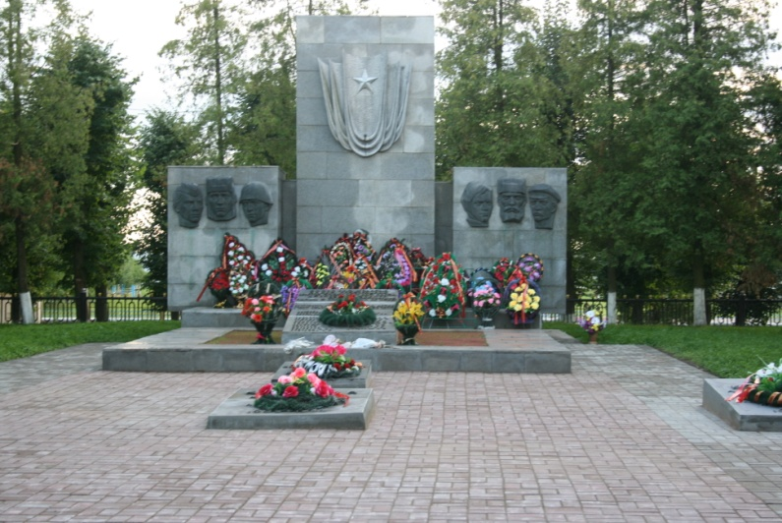

Из письма бывшего командира разведки 210-го гвардейского полка лейтенанта в отставке Ф. И. Моркушина, опубликованного в районной газете «Герой працы» от 29.7.1980 г.
В июне 1944 года я получил приказ провести разведку в районе городского поселка Шумилино. Вместе со своими разведчиками мы направились в сторону этого населенного пункта. В лесочке, недалеко от шоссейной дороги, нашим глазам открылась ужасная картина. На небольшой полянке к деревьям были привязаны четверо наших обгоревших бойцов. Под ногами у них еще дымились костры. Очевидно, фашисты совсем недавно покинули место своего злодеяния.
Кто же они, эти воины? Узнать об этом мы так и не смогли, так как ни документов, ни каких-нибудь других данных о погибших не нашли. Возможно, кто-нибудь из местных жителей знает что-нибудь об этом эпизоде. Нельзя, чтобы имена этих славных бойцов остались неизвестными.

АЙКУНБАЕВ Агтай, род. в 1901, Алма-Атинская обл., Аяйский р-н, рядовой, стрелок, 179 стрелковой дивизии, погиб 23.6.1944.
АКИМОВ Николай Архипович, род. в 1921, рядовой.
АМОСОВ Сергей Сергеевич, род. в 1923, Рязанская обл., Ерахтавский р-н, мл. сержант, командир отделения 179 стрелковой дивизии, погиб 23.6.1944.
АНИКИН Михаил Иванович, род. в 1906, уроженец г. Молотов, Алма-Атинской обл., рядовой, стрелок 179 стрелковой дивизии, погиб 23.6.1944.
АНТОНОВ Илья Захарович, род. в 1914, проживал в с. Новойдара Новодарьевского р-на Ворошиловградской обл., рядовой, погиб 23.6.1944.
АРТАМОНОВ Владимир Иванович, род. в 1925, рядовой, погиб 23.12.1943.
АХТЕМИРОВ Шарани Эльбович, рядовой, погиб 9.7.1944.
БАЕВ Алексей Николаевич, рядовой, погиб 25.6.1944.
БАРБАРИСОВ Алексей Николаевич, рядовой, погиб в 1944.
БАРБАРИСОВ Николай Д., рядовой.
БАРДЕЕВ Копел, рядовой.
БАРСОВ Владимир Иванович, род. в 1907, рядовой, погиб в 1944.
БЕЗСОНОВ Александр Михайлович, рядовой, погиб 25.6.1944.
БЕКАЛО Петр Миронович, рядовой, погиб 26.6.1944.
БЕЛОВ П. Я., род. в 1917, рядовой.
БЕЛОЗЕРОВ Николай Степанович, род. в 1919, рядовой, погиб 7.1.1944.
БЕЛОУС Владимир Владимирович, род. в 1925, рядовой, погиб 23.6.1944.
БОЖЕНОВ Архип Васильевич, сержант, погиб 27.6.1944.
БОЙЦОВ Александр Иванович, рядовой, погиб 28.12.1943.
БОНДАРЕВ Дмитрий Никитич, род. в 1907, ст. сержант, погиб 16.11.1943.
ВАСИЛЬЕВ В.И., рядовой.
ГЕРАСИМОВ Александр Дмитриевич, род. в 1914, рядовой, погиб 13.1.1944 в д.Тошник.
ГЛАЗЫРИН Василий Петрович, рядовой, погиб 23.6.1944.
ГОЛОВКИН Михаил Петрович, рядовой, погиб 23.6.1944.
ГОРОБЦЕВ Семен Михайлович, рядовой, погиб 29.6.1944.
ГРИГОРЬЕВ Георгий Михайлович, мл. сержант, погиб 23.6.1944.
ГРОМОВ Е. И., рядовой.
ГУЩИН Андрей Иванович, род. в 1905, сержант, погиб 23.6.1944.
ДАМНИЦКИЙ Иван Иосифович, сержант, погиб 16.2.1944.
ДЕДОК Феодосий Яковлевич, рядовой, погиб 1.7.1944.
ДУБОСАРСКИЙ Анатолий Иванович, род. 3.7.1914 в г. Одесса, в Красной Армии с 1.1.1939, в 1940 после окончания Одесской авиационной школы им. П. Осипенко рядовой 259-го стрелкового полка.
ЕВТУШЕНКО Терентий Кузьмич, мл. сержант, погиб 17.1.1944.
ЕРМАКОВ Михаил Дмитриевич, рядовой, погиб в 1944.
ЖУРАБКАЕВ Акилбай, рядовой, погиб 23.6.1944.
ЗАБОЙЧУК Марк Артемьевич, рядовой, погиб 29.6.1944.
ЗАВАЛИЩИН Алексей Кузьмич, род. в 1922, мл. лейтенант, погиб 26.12.1943.
ЗАЙЦЕВ Иван Алексеевич, мл. сержант, погиб 27.6.1944.
ЗЕМЛЯКОВ Федор Павлович, род. в 1926, проживал в с. Глатковск Северо-Казахстанской обл., рядовой, погиб 23.6.1944.
ЗИМБЕКОВ Семен Васильевич, род. в 1908, проживал в д. Омщино Слободского р-на Кировской обл., рядовой, погиб 23.6.1944.
ЗОЛОТОВ Николай Борисович, род. в 1925, проживал в Орехово-Зуевском р-не Московской обл., рядовой, погиб 26.6.1944.
ИЛЮХИН Аркадий Федорович, род. в 1926, рядовой, погиб 22.6.1944.
ИСЛАШЕВ, рядовой.
КАЛЕНДАРОВ Абдулла, рядовой, погиб в феврале 1944.
КАЛИНИН Артем Давыдович, рядовой, погиб 26.6.1944.
КАЛКОВ Иван Иванович, род. в 1926, Горковская обл., Линдавский р-н, рядовой, стрелок 179 стрелковой дивизии, погиб 23.6.1944.
КАЛОШИН Павел Иванович, рядовой (капитан), погиб 23.6.1944.
КАРНОУХОВ Иван Егорович, род. в 1924,рядовой, погиб 27.7.1944.
КАСАТКИН Григорий Дмитриевич, рядовой, погиб 23.6.1944.
КАСАТКИН Прокофий Николаевич, род. в 1926, рядовой, погиб 26.6.1944.
КЕДИЛОВ Содюл, род. в 1914, рядовой, погиб 3.1.1944.
КИРПИЧЕВ Алексей Никифорович, мл. лейтенант, погиб 23.6.1944.
КИСЕЛЕВ Федор Исаакович, рядовой, погиб 22.6.1944.
КЛИМЕНКО Петр Иванович (Михайлович), рядовой, погиб 24.6.1944.
КОВАЛЕВ Дмитрий Николаевич, род. в 1902, сержант, погиб 23.6.1944.
КОВАЛЕВ Михаил Иванович, рядовой, погиб 22.6.1944.
КОЛОСОВ Иван Сергеевич, род. в 1924, сержант, погиб 28.6.1944.
КОЛЫШКИН Алексей Ануфриевич, род. в 1917, сержант, погиб 22.6.1944.
КОРЕЛ Иван Иванович, род. в 1910, рядовой, погиб 15.7.1944.
КОЧЕНКО Петр Семенович, рядовой.
КРАСНЮК Петр Евдокимович, род. в 1922, рядовой, погиб 2.7.1944.
КРУНСКИЙ Григорий Федорович, ст. сержант, погиб 25.6.1944.
КУЛЬЕВ Абдул Гасакович, рядовой, погиб 23.12.1943.
КУРБАНОВ Узик, род. в 1916, рядовой, погиб 17.1.1944.
КУШНЕРУК Юрий Юрьевич, рядовой, погиб 25.6.1944.
КЯЧАЛОВ Андрей Никандрович, ефрейтор, погиб 22.6.1944.
ЛАЗАРЕВ Григорий Иванович, род. в 1908, рядовой, погиб 13.2.1944.
ЛЕВИН Михаил Львович, род. в 1925, сержант, погиб 14.1.1944.
ЛЕОНОВ Иван Ильич, ст. сержант, погиб 9.2.1944.
ЛОГВИНОВ Тимофей Иванович, ефрейтор, погиб 5.7.1944.
ЛОПАТИН Александр Иванович, ст. сержант, погиб 9.2.1944.
ЛОПАТИН Иван Перфилович, ефрейтор, погиб 23.06.1944.
ЛОСЕВ Александр Иванович, ст. сержант; погиб 23.6.1944. (9.2.1944).
ЛУКИН Георгий Васильевич, рядовой, погиб 23.6.1944.
ЛУКЬЯНОВ Анатолий Васильевич, лейтенант, погиб 23.6.1944.
МАКАРОВ Николай Петрович, род. в 1925, Рязанская обл., Сасовский р-н, рядовой, стрелок 179 стрелковой дивизии, погиб 23.6.1944.
МАНАЕНКОВ Василий Афанасьевич, род. в 1926, погиб 23.6.1944.
МАРОЧКИН Тихон Яковлевич, рядовой, погиб 1.7.1944.
МЕЛЬНИКОВ Егор Иванович, род. в 1909, лейтенант, погиб в г. п. Шумилино.
МЕТЛЕВ Петр Александрович, род. в 1915, проживал в с. Затон-Приводино Котласского р-на Архангельской обл., рядовой, погиб 23.6.1944.
МИЛОЕНКО Николай Васильевич, род. в 1924, рядовой, погиб 5 (22).10.1943.
МИХАЙЛОВ Иван Никифорович, рядовой, погиб 23.6.1944.
МОРОЗОВ Михаил Васильевич, рядовой, погиб 25.6.1944.
НАЗАРКИН Иван Федорович, рядовой, погиб 24.6.1944.
НАУМЕНКО Павел Иванович, ст. сержант, погиб 11.1.1944.
НАУМЕЦ Степан Антонович, рядовой, погиб 3.6.1944.
НАЯНОВ Иван Иванович, род. в 1926, рядовой, погиб 23.6.1944.
НЕДОСВЕТСКИЙ Даниил Павлович, рядовой, погиб 23.11.1943.
НЕМЫХ Дмитрий Иванович, рядовой, погиб 23.6.1944.
ОДИНОКОВ Василий Михайлович, рядовой, погиб 22.6.1944.
ОЛЕЙНИК Петр Лаврентьевич, род. в 1904, Ровенская обл., Остричский р-н, рядовой, стрелок 179 стрелковой дивизии, погиб 23.6.1944.
ПАКТАВСКИЙ Виктор Викторович, ст. сержант, погиб 23.6.1944.
ПЕГУЧИН М. Н., рядовой.
ПЕРФИЛЬЕВ Николай Григорьевич, ефрейтор 801-го стрелкового полка, п/п 37663, погиб 23.6.1944.
ПЕТРОВ Дмитрий Павлович, рядовой, погиб 22.6.1944.
ПЕТРОВ Федор Васильевич, ст. лейтенант, погиб 24.02.1944.
ПЕТРОВСКИЙ Геннадий Иванович, род. в 1925, рядовой, погиб 23.6.1944.
ПРЕДЕИН Николай Андреевич, рядовой, п/п 37663, погиб 23.6.1944.
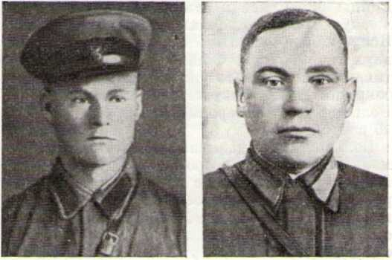

Н. А. Предеин. П. К. Фокин.

ПРЕСНЯКОВ Николай Егорович, рядовой, погиб 25.6.1944.
ПРИХОДЬКО Павел Егорович, рядовой, погиб 23.6.1944.
ПРОТАСОВ Н. С., рядовой.
РАДУШКОВ Михаил Васильевич, род. в 1922, сержант, погиб 22.6.1944.
РАЙКО Н. С., род. в 1926, рядовой.
РЕДЧЕНКО Иван Давыдович, род. в 1912, проживал в д. Филипповщина Руднянского р-на Смоленской обл., лейтенант, погиб 23.6.1944.
РИМАШ Степан Яковлевич, сержант, погиб 26.6.1944.
РЕШЕТИЦКИЙ Анисим Сергеевич, род. в 1921, рядовой, погиб 24.6.1944. РОПОТИН Константин Иванович, мл. сержант, погиб 3.2.1944.
РУДЕНКО Иван Георгиевич, рядовой, погиб 23.7.1944.
РУСАКОВ Михаил Кондратьевич, род. в 1904, рядовой, погиб 17.3.1944.
РУССИЯ Шота Кондратьевич, рядовой, погиб 24.6.1944.
РЫЖОВ Афанасий Васильевич, ефрейтор.
САДОВНИЧИЙ Г. Н., рядовой.
САДОВСКИЙ Петр Касьянович, род. в 1906, проживал в с. Лючип Острожского р-на Ровенской обл., рядовой, погиб 25.6.1944.
САДЫКИН, рядовой.
САДЫКОВ Махмуд Садыкович, рядовой, погиб 18.1.1944.
САЙМУРАТОВ Джора, рядовой, погиб 3.2.1944.
САКАНЦЕВ Федор Антонович, проживал в Невьянском р-не Свердловской обл., ефрейтор 119-го стрелкового полка, погиб в 1944.
САКУРА Н. Я., рядовой.
САЛАХОВ Б. С., рядовой.
САМБУРОВ Иван Васильевич, проживал в д. Беклемищево Мищевского р-на Калужской обл., рядовой, погиб 22.7.1944.
САМУСЕВ Николай Терентьевич, род. в 1926, ст. Красный Аул Томской обл., рядовой, погиб 23.6.1944.
САРЫЧЕВ Александр Михайлович, рядовой, погиб 10.4.1944.
САФОНОВ Николай Иванович, род. в 1897, проживал в Мантуровском р-не Костромской обл., рядовой 126-го стрелкового полка, погиб 27.6.1944.
САФЯННИК Андрей Михайлович, ст. сержант, погиб 23.6.1944.
СЕЛИВАНОВ Александр Александрович, проживал в Калуге, рядовой 801-го стрелкового полка, погиб 23.6.1944.
СЕРЕДОВ Иван Прохорович, проживал в Нуримановском р-не Башкирской АССР, ст. сержант 801-го стрелкового полка, погиб 23.6.1944.
СИМОКОВ Василий Геннадьевич, рядовой, погиб 23.6.1944.
СИРЯЕВ Иван Емельянович, лейтенант, погиб 25.6.1944.
СКИНДЕРЕВ Василий Григорьевич, рядовой, погиб 4.3.1944.
СКОБЕЛКИНА Анна Лаврентьевна, род. в 1919, призывалась Кировским РВК, лейтенант медслужбы, погибла 24.2.1944.
СМИРНОВ Александр Федорович, род. в 1926, проживал в д. Куребрино Буйского р-на Костромской обл., рядовой, погиб 25.6.1944.
СМИРНОВ К. А., рядовой.
СОКОЛОВ Анатолий Николаевич, проживал в с. Спас Рыбинского р-на Ярославской обл., рядовой 801-го стрелкового полка, погиб 23.6.1944.
СОКОЛОВ Николай Васильевич, рядовой, погиб в 1944.
СОЛОВЬЕВ В. Д., род. в 1924, рядовой.
СОТСКИЙ Андрей Федорович, рядовой.
СУББОТИН Александр Иванович, род. в 1910 (1919), старшина, погиб 26.6.1944.
СУЛТАНОВ Саид Фаткулович, проживал в Торбеевском р-не Мордовской АССР, рядовой, п/п 15332, погиб 22.6.1944.
СУПРАНЕНКО (СУПРИНЕНКО) Мирон Макарович, рядовой.
СУРИНА Нина, ст. сержант, погибла 23.6.1944.

Из воспоминаний А. И. Кузина, участника боев за освобождение Шумилинщины.

Упорным и жестоким был бой за освобождение от гитлеровцев городского поселка Шумилино 23 июня 1944 года. Воинам 179-й стрелковой дивизии полковника М. М. Шкурина надо было взломать глубокоэшелонированную оборону противника. Особенно жарким был бой за железнодорожный переезд...
Прорвав оборону противника в районе хорошо известного шумилинцам сосняка, майор Волошин вывел свой стрелковый батальон к железнодорожному полотну. Рота же капитана Кузьменкова пробивалась к переезду. Гитлеровцы обрушили на наши подразделения шквал пулеметно-минометного огня. То здесь, то там вспыхивали яростные рукопашные схватки. И в самых опасных местах появлялась санинструктор Нина Сурина. Девушка под вражеским огнем перевязывала бойцам раны, смелостью и мужеством воодушевляла воинов. В самый разгар боя был ранен командир роты капитан Кузьменков. Нина быстро перевязала его, затем бросилась на помощь другим воинам. Капитан продолжал командовать подразделением. А старшего сержанта Сурину снова видели то на одном, то на другом участке боя.
И вдруг бойцы заметили, как девушка в солдатской форме, скошенная пулеметной очередью, беспомощно опустилась на землю. Выразительно алел крест на ее медицинской сумке. Гибель медсестры всколыхнула роту. Бойцы бросились в атаку. Первым во вражескую траншею ворвался казах коммунист Испусиков. Гранатой он тут же уложил двух гитлеровцев. Фашисты яростно сопротивлялись. Но ничто уже не могло сдержать сокрушительного натиска советских воинов… Большинство гитлеровцев было уничтожено, 15 взято в плен.
Больше года девятнадцатилетняя комсомолка санинструктор роты сержант Нина Сурина делила с воинами своего подразделения все трудности и невзгоды суровой фронтовой жизни. Многим воинам Нина спасла жизнь. А себя не смогла уберечь - смертью героя пала при освобождении Шумилино…
Для погребения Нины Суриной воины роты Кузьменкова выбрали место, где находится сейчас известное всем шумилинцам братское кладбище. Перед тем, как похоронить Нину, бойцы и командиры стрелковой роты капитана Кузьменкова написали на листе бумаги ее короткую, но яркую биографию. Лист тот, помещенный в закупоренную бутылку, положили в могилу девушки. Похоронив Нину, установили над ее могилой простой солдатский обелиск. А сами пошли дальше, на запад, чтобы новыми боями, новыми атаками приблизить день окончательной победы над ненавистным врагом.
СЫСОЕВ Сергей Николаевич, мл. сержант, погиб 23.6.1944.
ТЕРЕНТЬЕВ Павел Леонтьевич, род. в 1921, рядовой, погиб 29.2.1944(28.02.1944).
ТИМОФЕЕВ Александр Павлович, проживал в д. Тимохово Некрасовского р-на Ярославской обл., сержант 1122-го стрелкового полка, погиб 23.6.1944.
ТИШИН Федор Афанасьевич, рядовой, погиб 3.3.1944.
ТОЛМАЧЕВ Алексей Емельянович, Герой Советского Союза (см. в разделе «Навечно в памяти»).
ТРУШИН Григорий Иванович, проживал в Зубово-Полянском р-не Мордовской АССР, рядовой 732-го стрелкового полка, погиб 23.6.1944.
ТУПИЦЫН А. Ф., рядовой.
ТЮРИН Александр Прокофьевич, род. в 1926, уроженец Мардавской АССР, Рамадановского р-на, рядовой, стрелок 179 стрелковой дивизии, погиб 23.6.1944.
ТЮПИН Михаил Алексеевич, род. в 1921, рядовой, погиб 23.6.1944.
УВАЯНОВ Иван Иванович, рядовой, погиб 23.6.1944.
УЛИЧЕВ Петр Иванович, род. в 1926, Восточно-Казахская обл., Зыряковский р-н, мл. сержант, командир отделения 179 стрелковой дивизии, погиб 23.6.1944.
УРАЗМЕТОВ Ботимбай, мл. сержант, погиб 23.6.1944.
УРГЕВ (УРГЕЙ) Виктор Сергеевич, рядовой, погиб 26.6.1944.
УШАНОВ Дмитрий Нилович, род. в 1926, рядовой, погиб 23.6.1944.
ФЕДОРЕНКО Андрей Иванович, лейтенант, умер от ран 25.6.1944. ФЕДОРОВ Георгий Ильич, рядовой, погиб 3.6.1944.
ФЕДОРЦЕВ Павел Петрович, род. в 1926, проживал в с. Егоровка Целиноградской обл., рядовой, погиб 23.6.1944.
ФЕДОТОВ Иван Кузьмич. род. в г. Красноводск Московской обл., рядовой, погиб 23.6.1944.
ФЕДОТОВ Федот Иванович, рядовой, погиб 25.6.1944.
ФЕДЯЕВ Алексей Павлович, рядовой, погиб 26.6.1944.
ФЕДЯКИН Владимир Ильич, рядовой, погиб 5.7.1944.
ФОКИН Павел Константинович, род. в 1908, д. Гудаловка Орловской обл., рядовой, погиб 23.6.1944.
ХАЗИН Моисей Израилевич, род. в 1902, рядовой, погиб 23.6.1944.
ХАРИТОНОВ Василий Николаевич, род. в 1916, Калининская обл. Новосокольнический р-н, призывался - Черемховским РВК Иркутской обл., рядовой, 11 Гв.стр. дивизия, погиб 10.2.1944, Беларусская ССР, Витебская обл., Витебский р-н, д. Рубины.
ХАРЛАМОВ Николай Никитич, род. в 1926 (1920), Курская обл. Волоконовский р-н, Пятницкий с/с, д. Средние Любянки, призывался в 1944 Волоконским РВК, Курской обл., рядовой, 334 стр. дивизия, погиб 23.6.1944, братская могила у дороги 200 м восточнее д. Шумилино, Витебской обл.
ХАУСТОВ Павел Егорович, род. в 1912, проживал в с. Ростышевка (Росташевка), Мировский с/с, Панинский р-н, Воронежская обл., призывался - Горьковский ГВК г. Горький, рядовой (красноармеец), 801 стр. полк, 235 сд, погиб 23.6.1944 в д. Рыльково.
ЧЕРНЫШЕВ (ЧЕРНЫШОВ) Николай Федорович, проживал в с. Расказань Родничковского сельсовета Балашовского р-на Саратовской обл., рядовой, погиб 24.6.1944 в п. Шумилино.
ЧУМАЧЕНКО Иван Михеевич, род. в 1920, Воронежская обл., Ладомировский р-н, д. Красное, призывался в 1940 Ладомирским РВК Воронежской обл., лейтенант, 334 стр. дивизия, погиб 23.6.1944, Беларуская ССР, Витебская обл., Сиротинский р-н, ст. Шумилино, сев.-вост. 300м. ШАМСУТДИНОВ Гарафай Шамсутдинович, род. в 1908, проживал в д. Ленино-Кокушкино Пестреченского р-на Татарской АССР, рядовой, п/п 40316, погиб 29.12.1943.
ШАРАМЫКО П. С., рядовой, погиб в п. Шумилино.
ШИРОКОВ Дмитрий Степанович, род. в 1923, Сталинградская обл., г. Серафимович, ул. Гарбониловская 24, рядовой (красноармеец), 219 ГСП, погиб 24.6.1944 в п. Шумилино.
ШНЫТ Захар Максимович, проживал в с. Сильно Киверцовского р-на Волынской обл. (Волынская обл., Цуманский р-н, с. Сыльно, призывался Цуманским РВК Волынской обл., УССР), 732 стр. полк, 235 сд, рядовой (красноармеец), погиб 23.7.1944 (23.06.44), Витебская обл., Шумилинский р-н, юго-западнее д.Тошник.
ШУЛЬГИН (ШУЛЬГАЧ) Петр Игнатьевич, род. в 1925, Волынская обл., Цуманский р-н, с. Цума, призывался в 1944 Цумским РВК, Волынской обл., УССР, рядовой, 43 Армия, 992 сп, погиб 5.06.44 (5.07.44) Витебская обл., Шумилинский р-н, ст.Шумилино.
ШУЛЬГИН Емельян Игнатьевич, рядовой, погиб 5.7.1944, с. Шумилино.
ЮТАНОВ Сергей Сергеевич, род. в 1920, Ивановская область Владимирский район, призывался Владимирским РВК Ивановской обл., 179 стр. дивизия, лейтенант, погиб 23.06.44, Витебская обл., Сиротинский р-н, м. Шумилино.
ЯКУБР Аба, род. в 1899, Туркменская ССР Каргалинский р-н, призывался - 1941 Каргалинским РВК, 43 Армия, 801 стр. полк, погиб 04.05.44, Витебская обл., Шумилинский р-н, ст.Шумилино.

